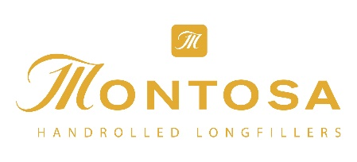**Montosa Summer by Santos**

**Outdoor-Zigarrenlounge trifft BBQ-Kultur**

Mit dem Kick-off am 3. Mai 2025 startete in Köln die Eventreihe Montosa Summer by Santos – ein genussvolles Sommerformat, das über acht aufeinander folgende Wochenenden hinweg Zigarrenliebhaber, BBQ-Fans und Grillshop-Besucher gleichermaßen willkommen heißt.

Auf dem Gelände von Santos, einem der größten Grillfachhändler Europas, lädt Montosa jeden Samstag von 10 bis 18 Uhr zur entspannten Auszeit ein. Besucher sind herzlich eingeladen, den stilvollen Montosa-Pavillon zu entdecken: eine Outdoor-Zigarrenlounge mit Sitzgelegenheiten, handverlesenen Zigarren, dem eigens kreierten Montosa-Cocktail sowie dem charaktervollen Montosa Signature Rum.

Die Montosa-Präsenz ist unabhängig von den Seminarangeboten konzipiert worden. Wer möchte, kann ganz zwanglos vorbeikommen – sei es während eines Grillkurses, beim Einkaufsbummel im Grillshop oder einfach, um den perfekten Montosa Genussmoment zu erleben.

So wird das Santos-Gelände im Sommer zur Genuss-Oase mit Zigarrenflair – ein Ort für Begegnungen, Gespräche und stilvollen BBQ-Genuss in entspannter Atmosphäre am Kölner Hafen.

Alle kommenden Termine zur Montosa Summer by Santos-Reihe gibt es im Eventkalender auf: [alles-andre.de/event_cat/montosa](https://www.alles-andre.de/event_cat/montosa/)

Internetpräsenz:

www.montosa-cigar.de  
www.alles-andre.de

Bünde, im Mai 2025

**Kontakt:**

Beatriz Dirksen  
Headware Agentur für Kommunikation GmbH  
02244-920866   
b.dirksen@headware.de

Arnold André  
Das Familien-Unternehmen mit Sitz im ostwestfälischen Bünde ist Deutschlands größter Zigarrenhersteller. Zum Portfolio gehören weltbekannte Marken wie Handelsgold, Clubmaster und WTF! Shisharillo, oder die hochwertigen, eigenen Longfiller-Marken Carlos André, Parcero, Montosa und Buena Vista. Neben dem weiteren deutschen Standort im niedersächsischen Königslutter verfügt Arnold André über Unternehmen in Frankreich und Portugal sowie ein Werk in der Dominikanischen Republik für die Fertigung von Premiumzigarren und die Veredelung von Tabakdeckblättern. Die Produkte werden weltweit in über 80 Ländern vermarktet. Arnold André wurde 1817 gegründet und ist mittlerweile in der 7. Generation im Familienbesitz. Das Unternehmen beschäftigt international 900 Mitarbeiter.